Captura de pantalla del proyecto creado (Main.java)
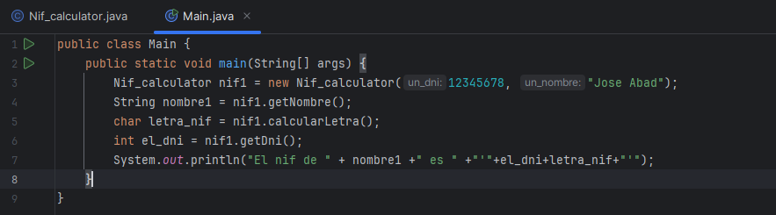

Captura de pantalla de la vista de clases (Structure) del fichero “Nif_calculator.java”
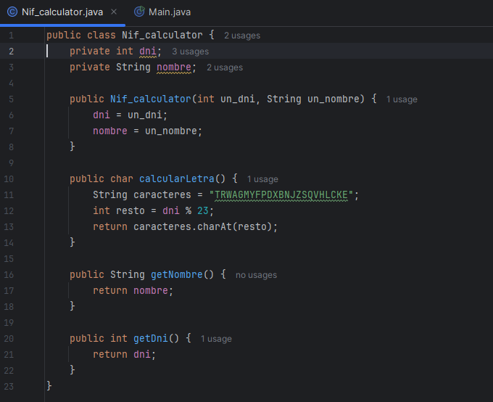
Captura de pantalla con el resultado obtenido para vuestro nombre, apellidos y nif (ventana de la Salida Standard).
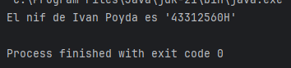
Captura de pantalla con la modificación y un ejemplo pasándole tu nombre y tu dni (o uno inventado, en la ventana Output).
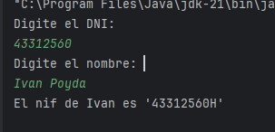
Exporta el proyecto a zip.
Captura de pantalla antes de pulsar el botón “Export”. Entrega:
